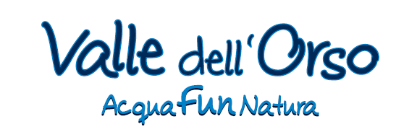

COMUNICATO N. 31 /2019

Oggetto: Convenzione con il Parco Acquatico e Parco Avventura
“ VALLE DELL’ORSO “ – Torre del Greco (Napoli).

Si porta a conoscenza di tutti i Soci che il Parco Acquatico “ Valle Dell’Orso “ ubicato in Via Giovanni XXIII n. 54 – 80058 Torre Del Greco (Napoli) tel. 081/8473942, applica delle tariffe ridotte previa presentazione del “ Buono Sconto “ da ritirarsi il nostro Cral Aziendale.

TARIFFE CONVENZIONATE CRAL

Dal Lunedi al Sabato ADULTI BAMBINI
Dal 25 maggio al 21 giugno
Le Domeniche del 26 maggio e 1 e 8 settembre € 9 € 8

Dal Lunedi al Sabato
Dal 22 giugno al 02 agosto
Dal 19 agosto al 24 agosto
Le Domeniche del 2, 9 e 16 giugno e 25 agosto € 13 € 10

Le domeniche
23 e 30 giugno – 07, 14, 21, 28 luglio
Dal 03 agosto al 18 agosto € 15 € 12

PARCO AVVENTURA € 12 € 9

N.B. I bambini si intendono quelli di altezza compresa tra i 100 e i 140 cm; possono altresì avere la stessa tariffa gli over 65 anni, gli accompagnatori dei disabili ed i militari.
L’ingresso è gratuito ai bambini di altezza inferiore ai 99 cm, ai disabili e agli over 75 anni.

Per ulteriori informazioni rivolgersi ai Consiglieri Cral.

Napoli, 16 giugno 2019

Il Presidente
Oreste Schettino

